Svenska lantbrukare bland de mest positiva till den framtida lönsamheten

**Lönsamhetsundersökningen som genomförts i tio EU-medlemsländer mellan september och november 2016 visar att de europeiska lantbrukarnas syn på framtiden ljusnat något. Undersökningen visar även att de är något mer nöjda med sina inkomster trots fortsatta utmaningar. De svenska bönderna är däremot något mer positiva till sin framtida lönsamhet, även om det skiljer sig mellan produktionsinriktningarna.**

Det gemensamma lönsamhetsindex som sätts samman av Copa-Cogeca visar på en mer optimistisk inställning bland EU:s lantbrukare jämfört med föregående kvartalsrapport. Tyskland, England, Belgien, Frankrike, Italien, Rumänien, Polen, Sverige och Ungern som tidigare hade mycket låg framtidstro är nu mer positiva till en framtida lönsamhet. Dock är det en försiktig optimism som kan kopplas ihop med den svagt ökande lönsamheten 2016, även om den fortfarande är på en låg nivå.

**Svenska lantbrukare**

[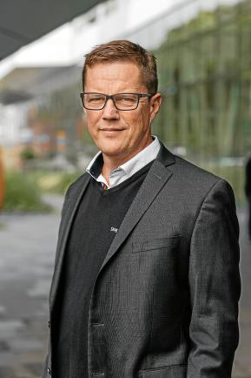](http://www.google.se/url?sa=i&rct=j&q=&esrc=s&source=images&cd=&cad=rja&uact=8&ved=0ahUKEwiN-8L0r6bSAhUBECwKHdhfDaIQjRwIBw&url=http://www.atl.nu/skog/fortsatt-optimism-i-skogen/&bvm=bv.148073327,d.bGg&psig=AFQjCNHD7QRV4l4qiLx6V9iRKmR3dcJugw&ust=1487944647317055)Bland de mest positivt inställda lantbrukarna finns de svenska. Här har den positiva upplevelsen ökat under det senaste halvåret, även om det skiljer sig åt beroende på vilken typ av lantbruk man har. Svenska lantbrukare bedömer att deras försäljningspriser, skördeavkastningar samt kostnader för insatsvaror ökat i jämförelse med hösten 2015. De svenska bönderna upplever också en stabil likviditet, samma sak gäller de franska bönderna. Detta trots att undersökningen visar att lönsamheten hos franska lantbrukare sjunkit och är på den lägsta nivån sedan år 2010.

* Den svenska mjölkmarknaden har återhämtade mjölkpriser och de svenska köttproducenterna har kunnat hålla högre priser än övriga Europa. Detta beror på en medvetenhet hos konsumenterna. Lantbrukarna upplever också att priset för deras produkter är på en rimlig nivå och de flesta företag är optimistiska kring att prisnivån ligger kvar säger Ulf Möller, Segmentsansvarig Skog och Lantbruk på Swedbank och sparbankerna.

Av de 500 intervjuade svenska lantbrukarna anser 35 procent att lönsamheten är relativt god men det skiljer sig mellan de olika produktionsinriktningarna. Den största skillnaden ligger mellan grisproducenter och mjölkproducenter, där grisproducenter upplevde en bättre lönsamhet medan mjölkproducenter upplevde en sämre.

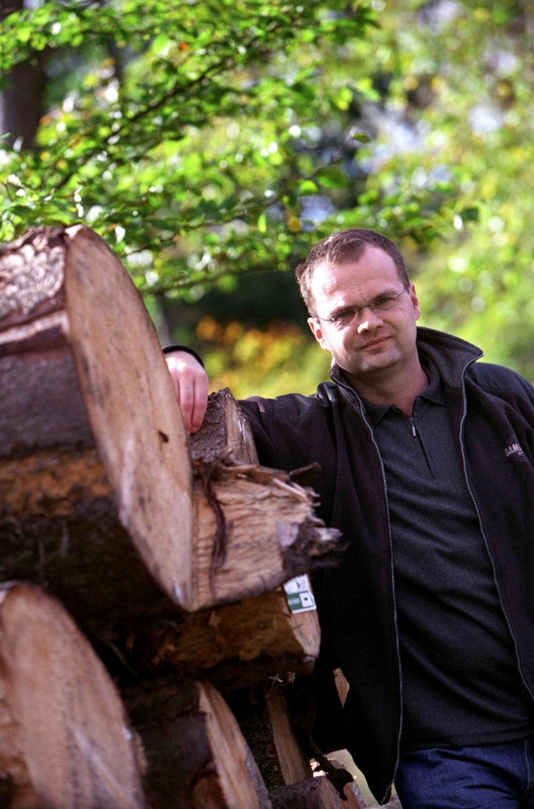

* Lantbrukarna möter fortfarande många utmaningar, allt ifrån instabila marknader och ökade konsumentkrav, till osäkra investeringar i nya produkter. Men för att skapa lönsamhet handlar det självklart om ett gott företagande. De snabba växlingarna på marknaden kräver att man har bra uppdaterade beslutsunderlag och omvärldsblick för att kunna justera sin långsiktiga strategi säger, Jimmy Larsson, Segmentschef Skog och Lantbruk på LRF Konsult.

***  
EU:s lantbrukslönsamhetsindex – hösten 2016***   
(The multi-national farmers’ confidence index – 2016 Q3) är ett gemensamt Europeiskt lönsamhetsindex över lantbrukarnas uppfattningar om den nuvarande och den förväntade ekonomiska situationen på gården. Av EUs medlemsstater är det 10 länder som ställt samma frågor som i den svenska lantbruksbarometern.